网络教育教育部统考报考缴费流程说明
一、登录个人账号：
1、登录网考办网址：www.cdce.cn
2、在网页左下角的统考服务专区中选择“网院考生入口”或“电大考生入口”（两条线路，请考生根据实际情况选择网速较快的入口登录）（如图一）
3、考生个人统考的登录（如图二）（注：还未注册关联网院信息的考生，请先参考图二至图六进行注册关联信息登录）
图二：考生个人登录窗口（已注册考生可直接登录，未注册的考生请先注册）
图三：考生注册个人登录ID（只需系统中未注册过的名称均可注册，也可以为汉字）
图四：考生关联学院信息（所属网院选择：电子科技大学，学号及证件号请根据实际填写）【2011年春季及秋季的学生用学习平台中个人信息中的注册号进行填写】
图五：关联确定后请核对提示的考生姓名是否与你实际信息相符
图六：关联成功后返回图二的登录窗口进行登录
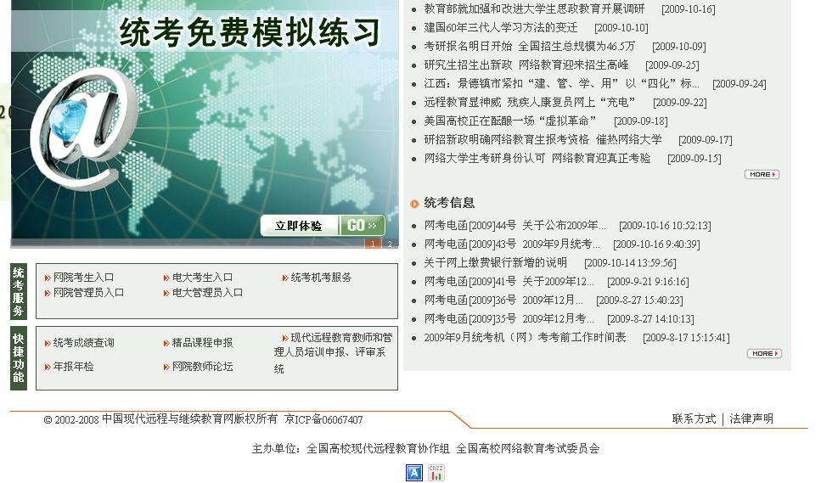
(图一:网考办远程教育网站)
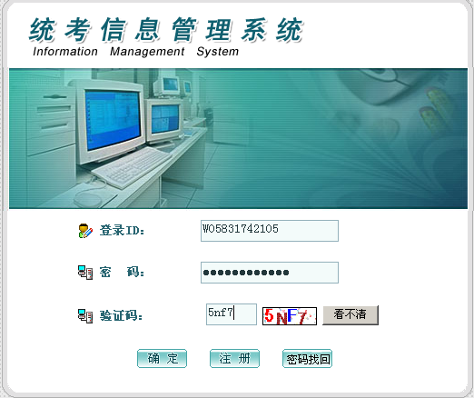
图二：考生个人登录窗口（已注册考生可直接登录，未注册的考生请先注册，）
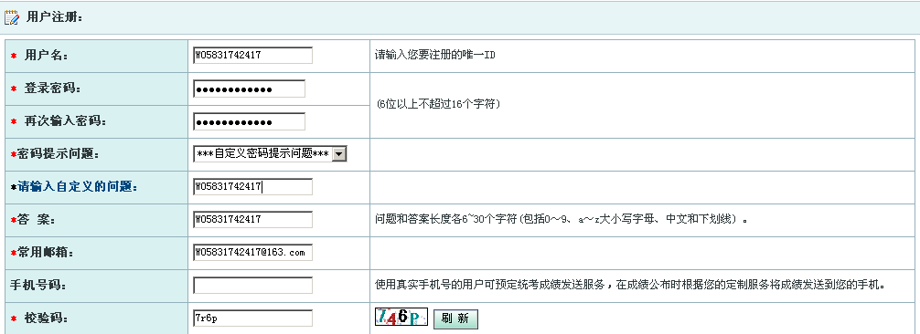
图三：考生注册个人登录ID（只需系统中未注册过的名称均可注册，也可以为汉字）
注：网络教育11春以前入学的学员，学号栏填写：学生学号；
网络教育11春季入学的学员，学号栏填写：学生报名号；
网络11秋季至今入学学员，学号栏填写：学生注册号，注册号详见学生证。
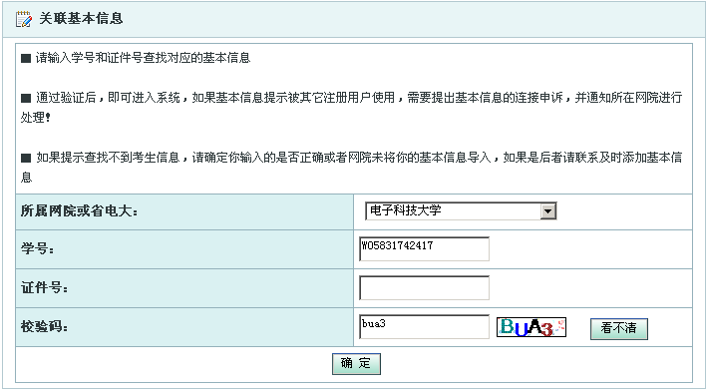
图四：考生关联学院信息（所属网院选择：电子科技大学，学号及证件号请根据实际填写）
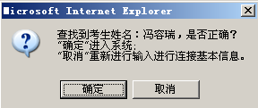
图五：关联确定后请核对提示的考生姓名是否与你实际信息相符
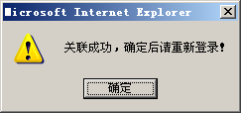
图六：关联成功后返回图二的登录窗口进行登录

二、考生个人报考及缴费流程
1、个人成功登录：（如：图七）（账号遗失可电邮：zscwlk@126.com或致电88236511查询）
2、统考报考（请浏览图八至图二十图）有疑问可电邮：zscwlk@126.com或致电：88236511
图七：考生人生登录后界面
图八：考生个人报考（考生可根据“支付银行说明”选择合适的银行卡进行支付）了解完“进入报考信息添加”
图九：支付银行说明
图十：进入报考信息添加后先选择报考省市（无特殊情况我院考生请选择广东省省内考点）
图十一：在考生的省、市中选择“广东省”后下面的考点报考信息会自动更新
图十二：中山市考点信息（根据个人情况进行选择后在考点后面选择“报考”）
图十三：选择完考点进行新界面请先选择报考科目
图十四：选择需要报考的科目
图十五：选择考试的日期及考试时间段
图十六：确认报考后的提示，确定后在左侧导航条中“考生网上缴费”中的“报考科目确认”
图十七：报考科目确认（请核对考试地点及报考科目是否无误。）
图十八：确认报考科目信息无误后确认
图十九：确认成功
图二十：确认成功后转到个人网上缴费界面（选择缴费进入网上支付）
图二十一：网上缴费使用协议确认
图二十二：统考报名缴费信息确认（核对金额是否正确）无误后开始支付。
图二十三：网上支付银行卡选择。
图二十四：输入相应网上支付银行卡卡号并提交。
图二十五：网上支付页面（以邮政绿卡为例--仅供参考，其他银行卡支付以实际界面为准）
图二十六：网上支付成功。（网联支付确认界面）
图二十七：支付成功后跳转到网考办界面。
图二十八：网上支付完成后返回“考生报考”中“报考信息查看”中查看的缴费状态已经完成（报考30分钟后未完成缴费的需要从“报考信息查看”中的选择“修改”重新选择报考时段）

三、考生个人打印准考证
图二十九：打印准考证，在考试报考完在考生考试信息中打印准考证栏目中查看打印时间，并在打印准考证开放的时间下载准考证文件。
图三十：下载准考证到个人电脑后解压缩，直接打开网页文件(如上图的F608300385.htm)
图三十一：根据打印须知设置页面后，直接点击网页文件的考证号(如上图的F608300385)
图三十二：打印准考证。

四、考试成绩查询：一般考试之后40-50天后可在登录统考信息管理系统查询成绩。
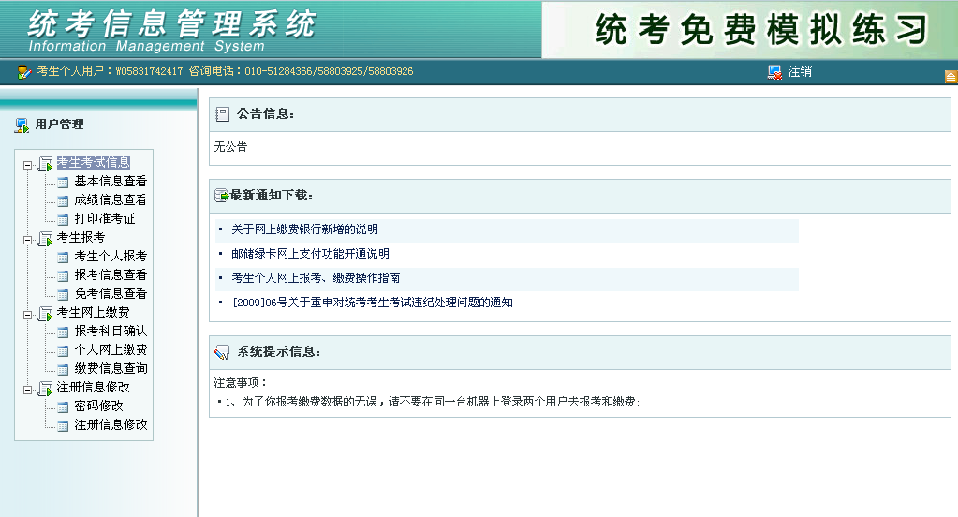
图七：考生人生登录后界面

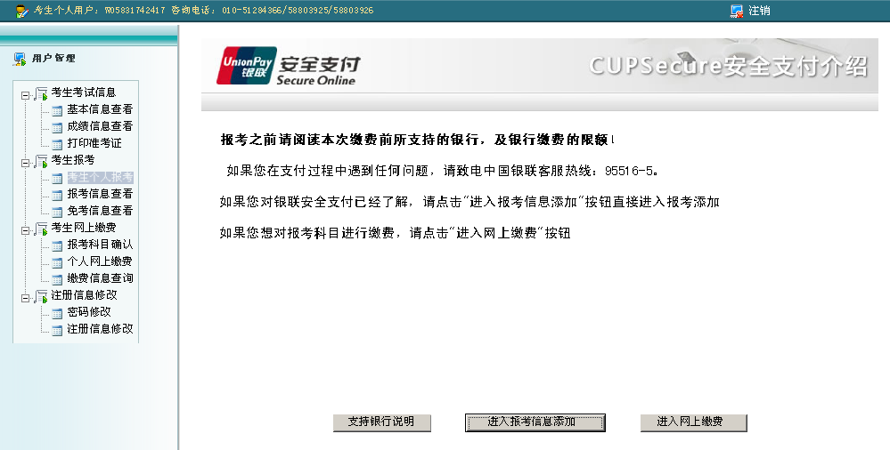
图八：考生个人报考（考生可根据“支付银行说明”选择合适的银行卡进行支付）了解完“进入报考信息添加”
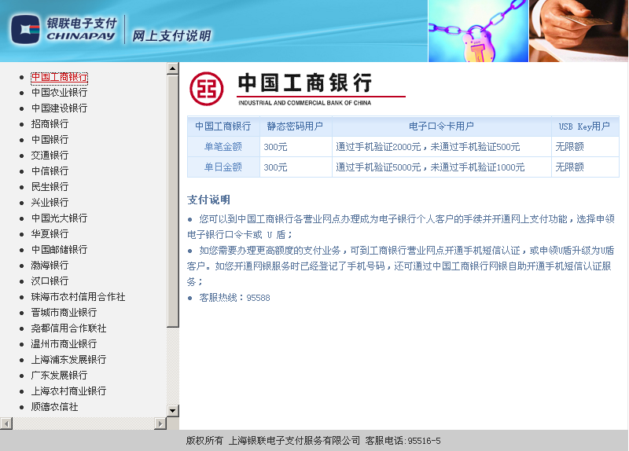
图九：支付银行说明

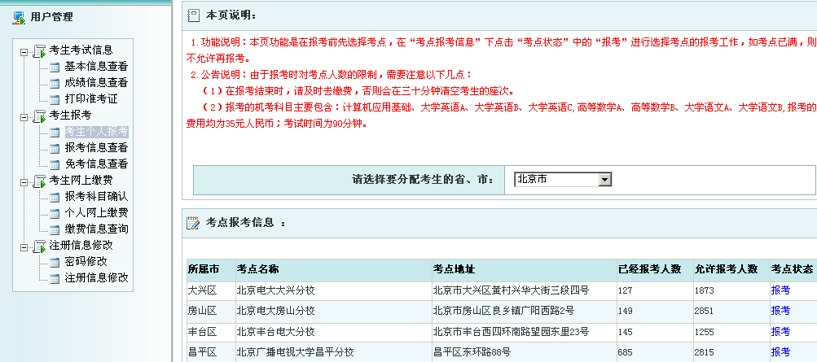
图十：进入报考信息添加后先选择报考省市（无特殊情况我院考生请选择广东省省内考点）

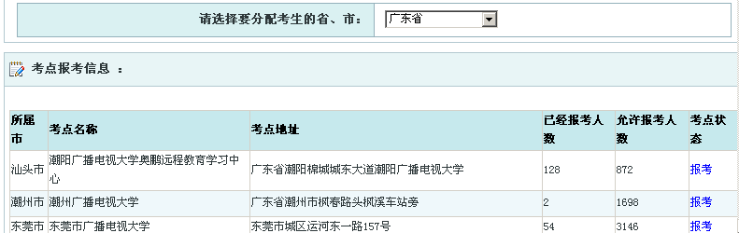
图十一：在考生的省、市中选择“广东省”后下面的考点报考信息会自动更新

图十二：中山市考点信息（根据个人情况进行选择后在考点后面选择“报考”）

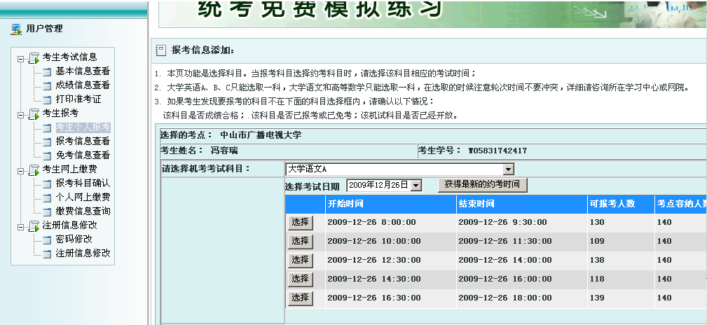
图十三：选择完考点进行新界面请先选择报考科目
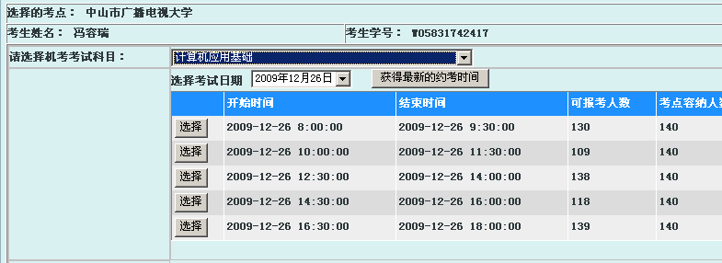
图十四：选择需要报考的科目
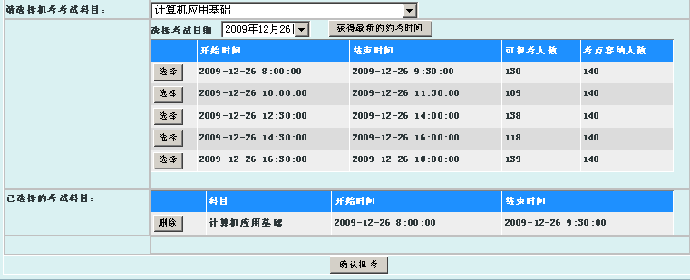
图十五：选择考试的日期及考试时间段

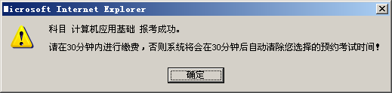
图十六：确认报考后的提示，确定后在左侧导航条中“考生网上缴费”中的“报考科目确认”

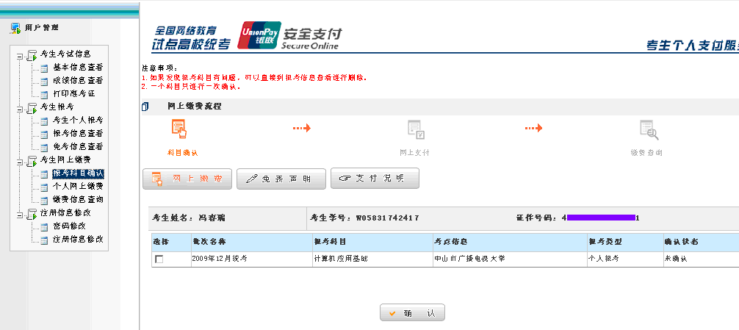
图十七：报考科目确认（请核对考试地点及报考科目是否无误。）
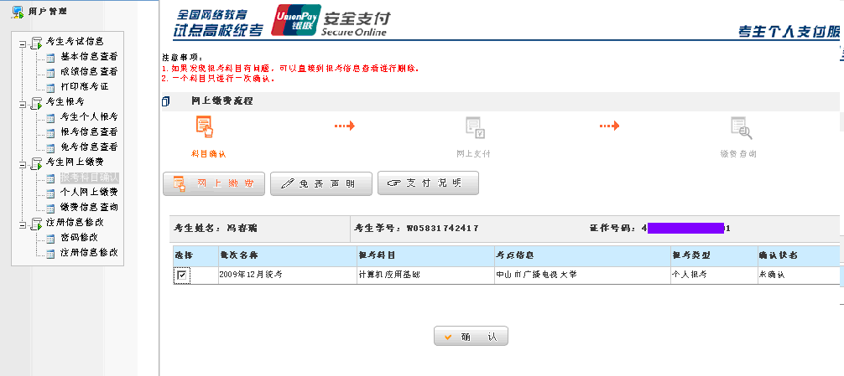
图十八：确认报考科目信息无误后确认
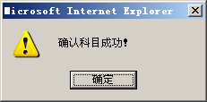
图十九：确认成功
图二十：确认成功后转到个人网上缴费界面（选择缴费进入网上支付）

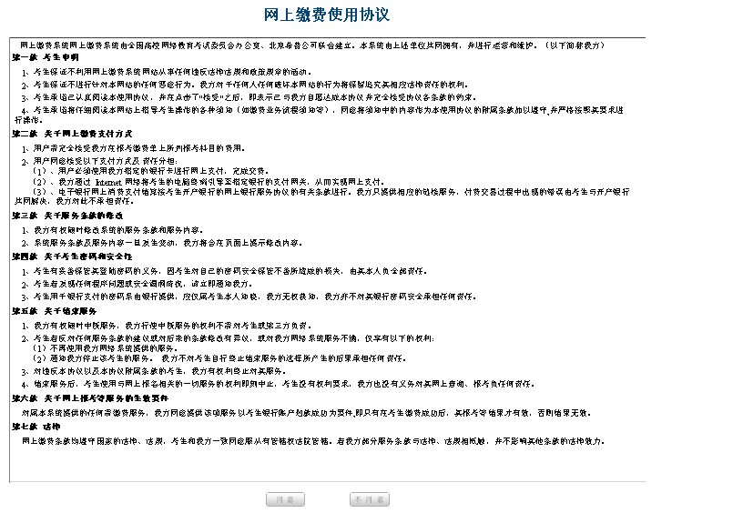
图二十一：网上缴费使用协议确认
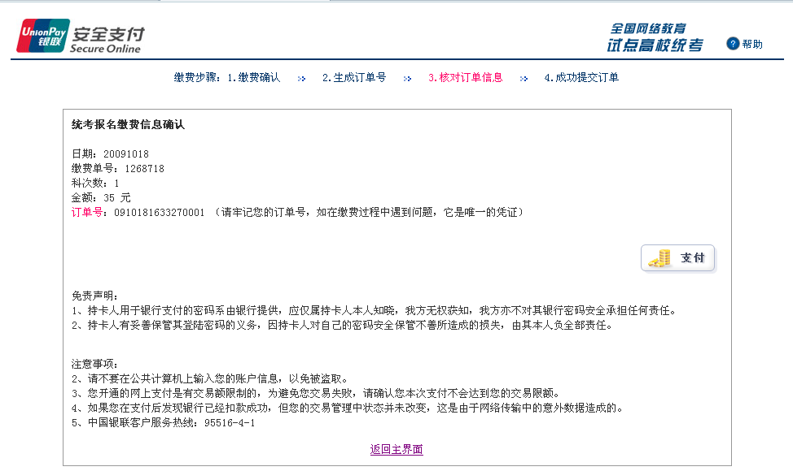
图二十二：统考报名缴费信息确认（核对金额是否正确）无误后开始支付。

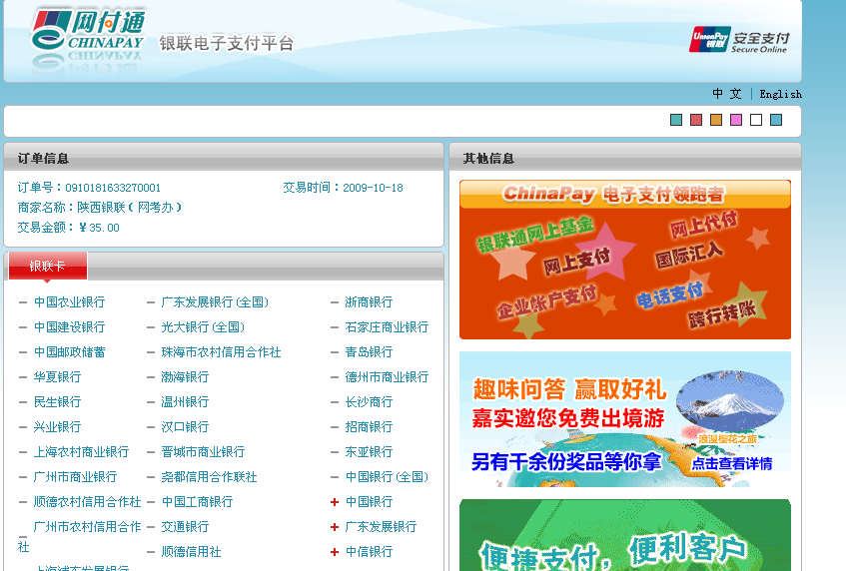
图二十三：网上支付银行卡选择。
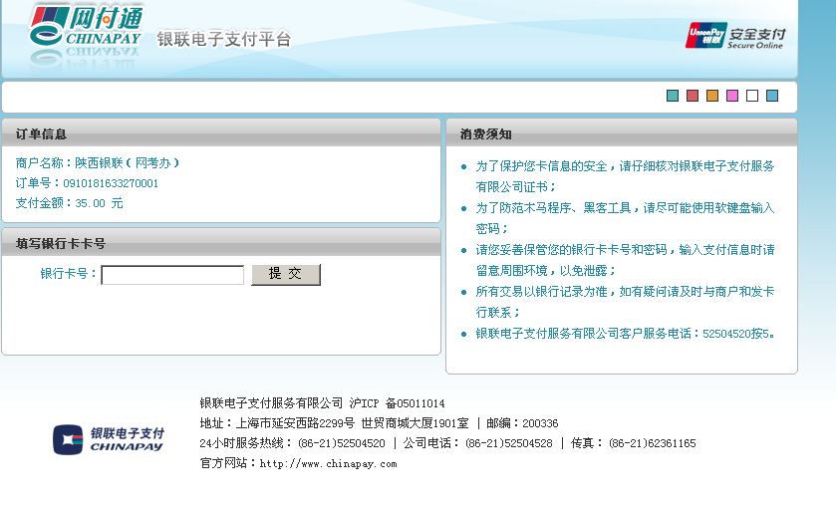
图二十四：输入相应网上支付银行卡卡号并提交。

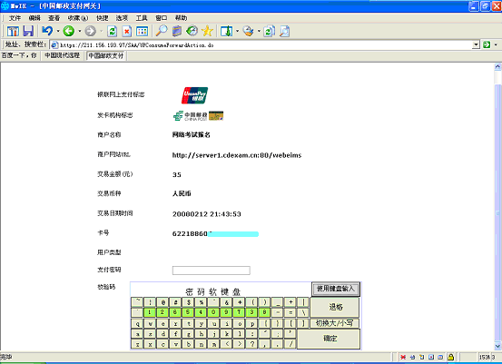
图二十五：网上支付页面（以邮政绿卡为例--仅供参考，其他银行卡支付以实际界面为准）
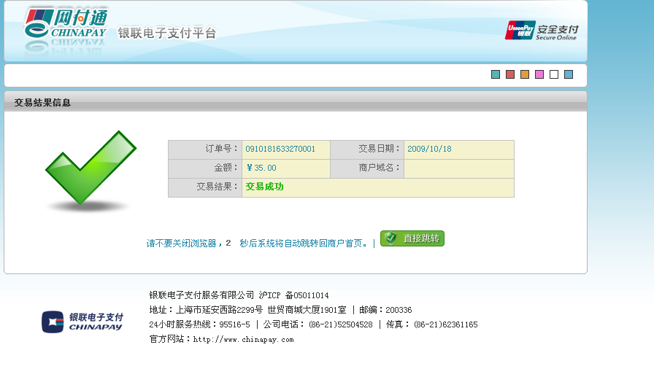
图二十六：网上支付成功。（网联支付确认界面）
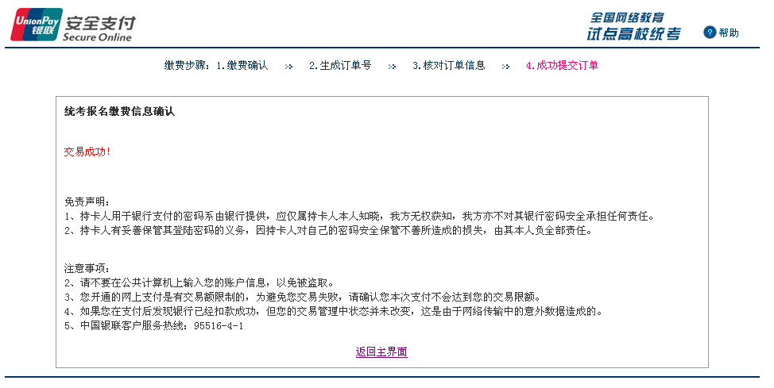
图二十七：支付成功后跳转到网考办界面。
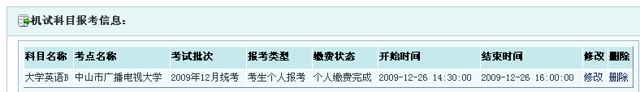
图二十八：网上支付完成后返回“考生报考”中“报考信息查看”中查看的缴费状态已经完成（报考30分钟后未完成缴费的需要从“报考信息查看”中的选择“修改”重新选择报考时段）

注：如果出现缴费划扣后而缴费状态为“未缴费状态”时请先不要再缴费，等系统及银行对账更新情况（一般周期为1日）。如果次日仍为未缴费状态请先核对个人的银行卡余额。

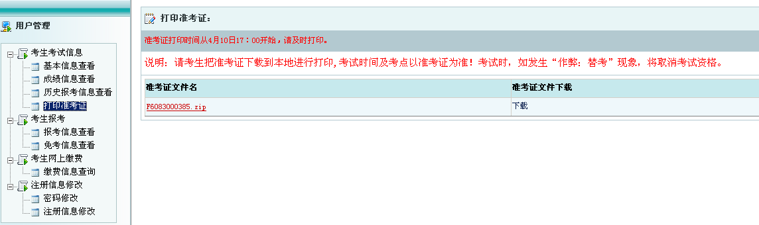
图二十九：打印准考证，在考试报考完在考生考试信息中打印准考证栏目中查看打印时间，并在打印准考证开放的时间下载准考证文件。

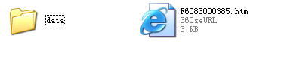
图三十：下载准考证到个人电脑后解压缩，直接打开网页文件(如上图的F608300385.htm)
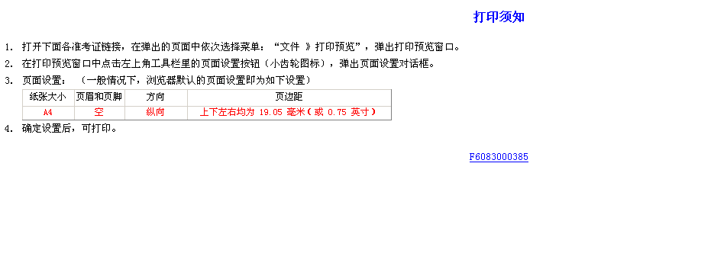图三十一：根据打印须知设置页面后，直接点击网页文件的考证号(如上图的F608300385)

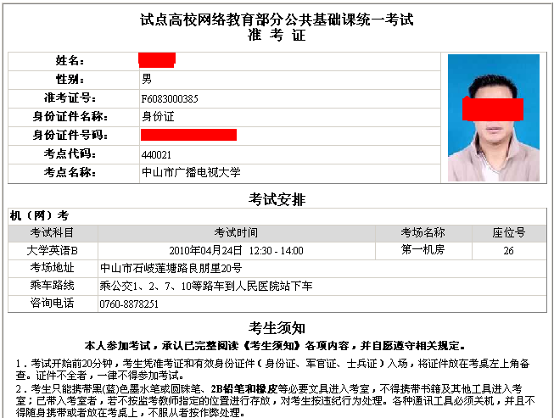
图三十二：打印准考证。

